Paysages danubiens
Fichier pour le professeur

Objectif : apprendre aux élèves à décrire un paysage

Tâche (en tandem) : „Regardez les paysages et chassez les intrus. Parmi ces paysages, quels sont ceux que vous ne pouvez- vous pas voir lors de votre descente sur le Danube ?“
Activité d’acquisition du vocabulaire: le professeur montre sur les photos des différents paysages les éléments et les nomme. Les élèves regardent et répètent.
Vocabulaire relatif à la description d’un paysage: lac, rivière, colline, montagne, champ, forêt, route, maison, immeuble, sable, … Structures: Il y a une/ des maison/s. On voit ……Ce paysage c’est ….C’est un/e désert/ église…..Au loin on voit….Une tour s’élève…..à droite / à gauche, sur la rive droite/ gauche….

Le jeu du pigeon vole: le professeur commence à décrire un à un ces paysages. Dès que les élèves en reconnaissent les éléments, ils lèvent la main et disent le numéro du paysage.
Tâche (en groupe) : Faites une courte description par écrit de chaque paysage. Contre chaque description collez la photo découpée pour l’illustrer.

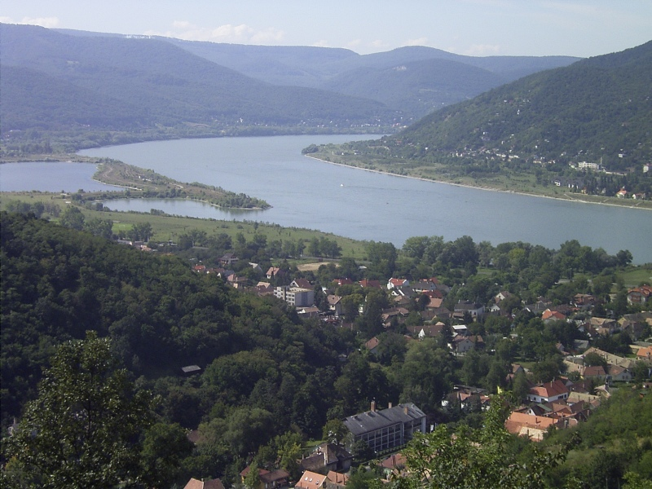 oui
1. La courbe du Danube à Visegrád en Hongrie.
(The Danube Bend is a curve of the Danube in Hungary, near the city of Visegrád. The Transdanubian Medium Mountains lie on the left bank, while the Northern Medium Mountains on the right.)
In : http://en.wikipedia.org/wiki/File:DonauknieVisegrad.jpg
Auteur : Denis Barthel ; le 31.07. 2004, libre de droits

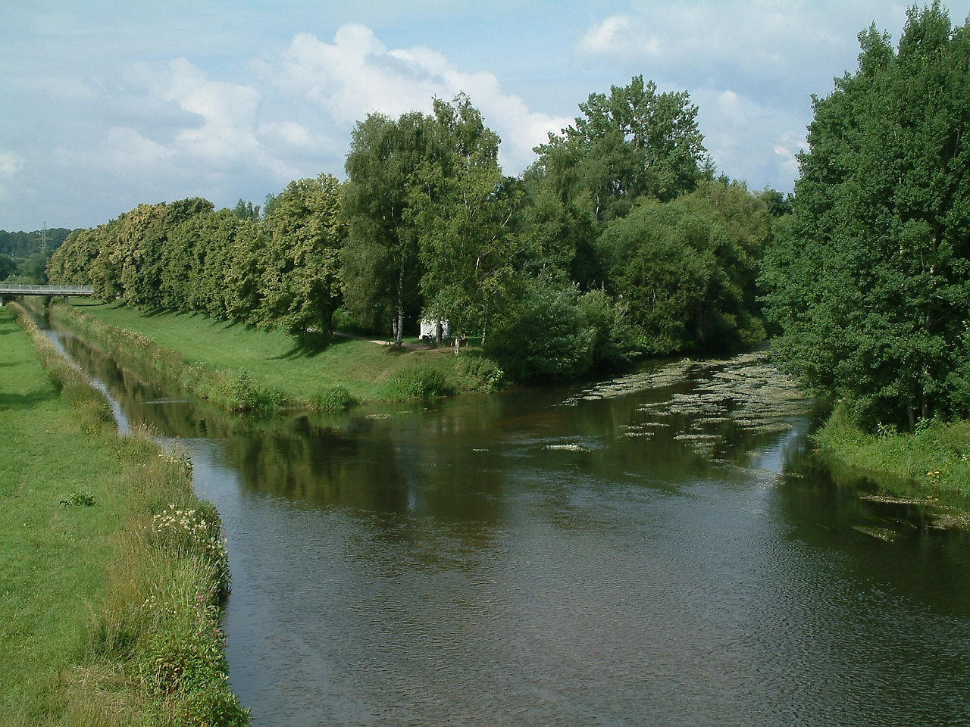 oui
2. La confluence du Brig et du Brigach en Allemagne
In : http://en.wikipedia.org/wiki/File:Donaueschingen_Donauzusammenfluss_20080714.jpg,
Auteur : User:Drombalan, source : Own work by uploader; date: 14, juillet 2008, libre de droits
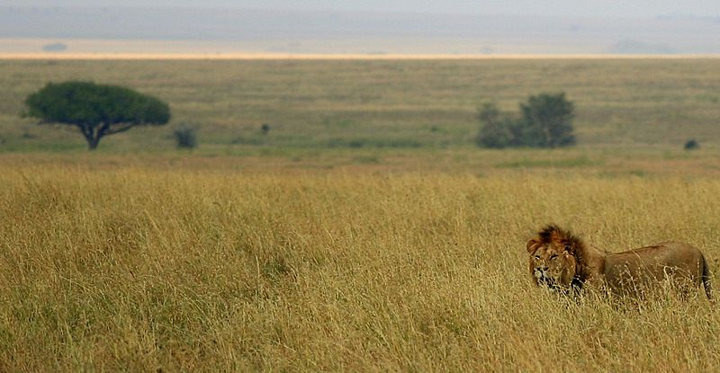 non
3.Lion dans le Parc du Ngoro-Ngoro , Nord de la Tanzanie
In : http://fr.wikipedia.org/wiki/Fichier:Male_lion_on_savanna.jpg,
Auteur : eismcsquare, date : le 8 septembre 2005, source : originally posted to Flickr as Arrival of the king, libre de droits

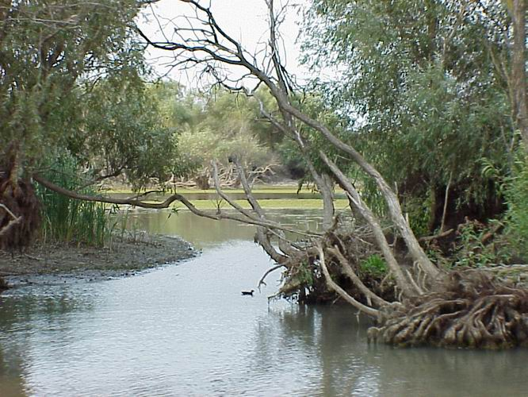 oui
4. Le delta en Roumanie
In : http://upload.wikimedia.org/wikipedia/commons/e/ed/Delta_Dunarii_500.jpg
Auteru : Danutz @ ro.wikipedia, source : ro.wikipedia ; date : le 19.11. 2003, libre de droits

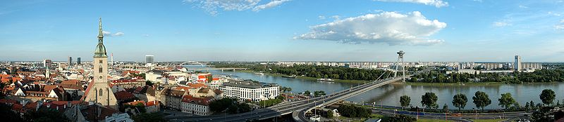 oui
5. Panorama sur Bratislava du Château, en Slovaquie
In :http://bg.wikipedia.org/wiki/%D0%A4%D0%B0%D0%B9%D0%BB:Bratislava_Panorama_01.jpg Auteur : Stano Novak, date: le 8 juin 2006 , libre de droits

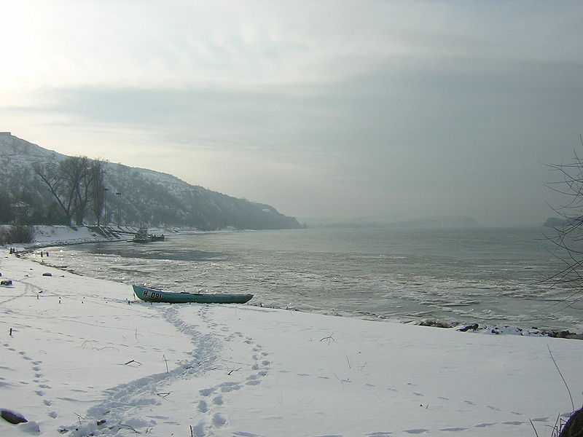 oui
6.Le Danube à Nikopol, Bulgarie. Vue à l'ouest en hiver.
In: http://en.wikipedia.org/wiki/File:Nikopol-danube.jpg
Auteur: Preslav, date: le 23.11. 2007, libre de droits

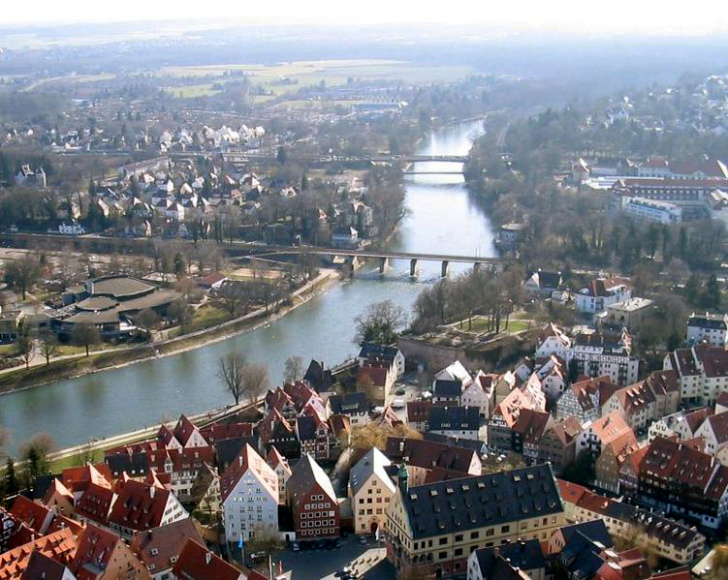 oui
7. Le Danube à Ulm, vu depuis la cathédrale d’Ulm, en Allemagne
In : http://fr.wikipedia.org/wiki/Fichier:Ulm2-midsize.jpg#filelinks licence : Creative Commons Attribution-ShareAlike 3.0,
Autor: Patrick Sauter, date : le 17 mars 2004, libre de droits

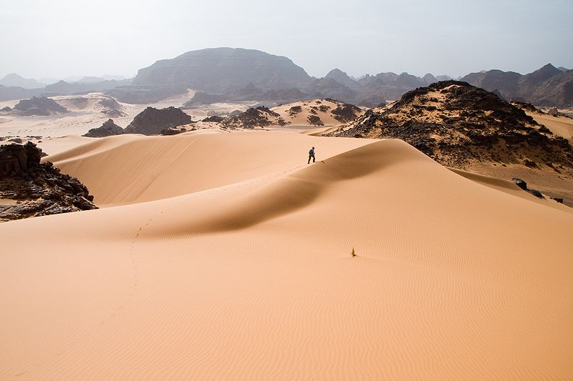 non
8. Le désert du Sahara en Libye du Nord
In :http://en.wikipedia.org/wiki/File:Libya_4985_Tadrart_Acacus_Luca_Galuzzi_2007.jpg
auteur: Luca Galuzzi ( Lucag), http://www.galuzzi.it, date : 7 avril 2007, libre de droits

